**2017-09-25**

图形化操作界面

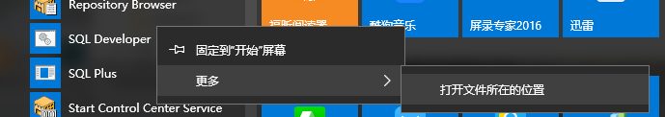

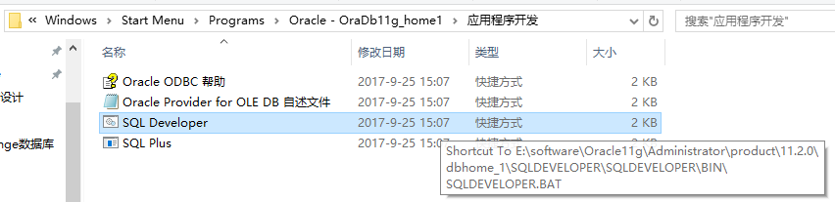

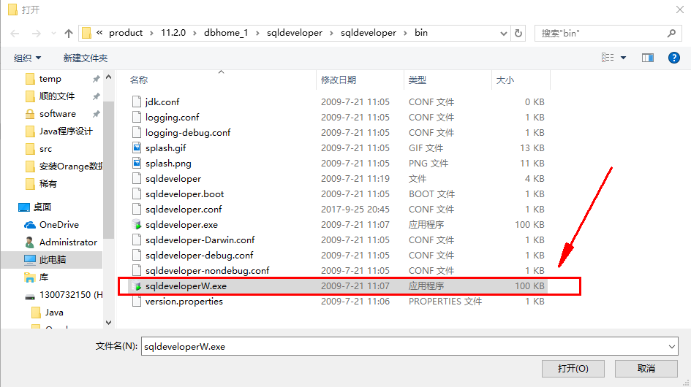

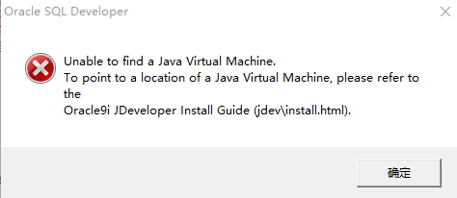

说明可能要安装32位的JDK

在Oracle官网下载了32位jdk安装完成。之后要修改SQL Developer的java.exe启动路径。此时不能在开始菜单中点击SQL Developer定义java.exe路径了，因为该路径已经初始化，一点击SQL Developer就会报上面的错误。此时要想修改java.exe路径需要修改配置文件。

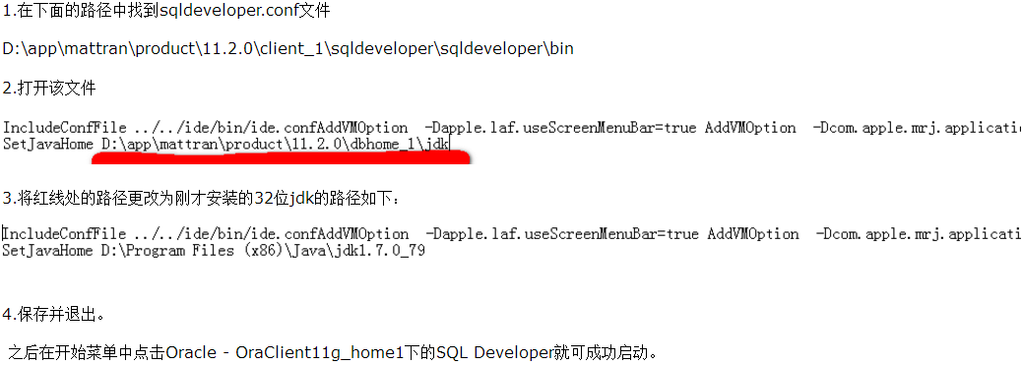

找到

E:\software\Oracle11g\Administrator\product\11.2.0\dbhome_1\sqldeveloper\sqldeveloper\bin

打开sqldeveloper.conf

然后

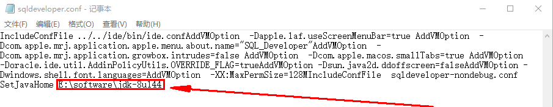

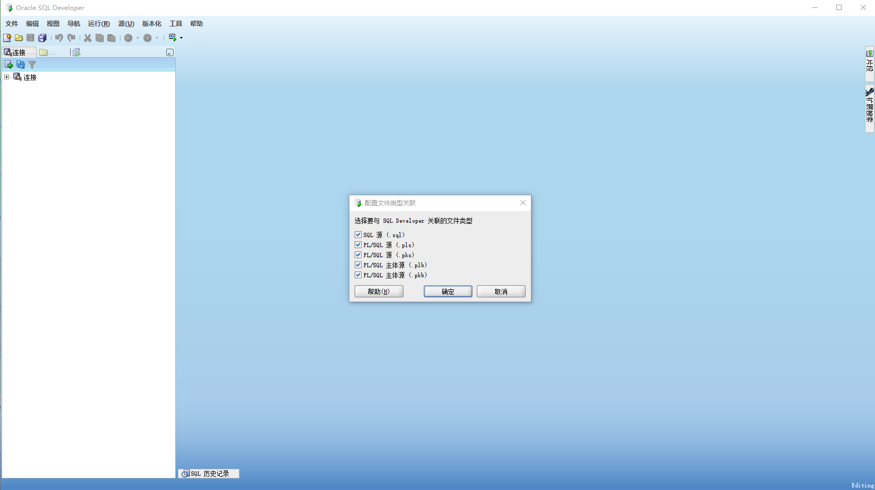

记得全选

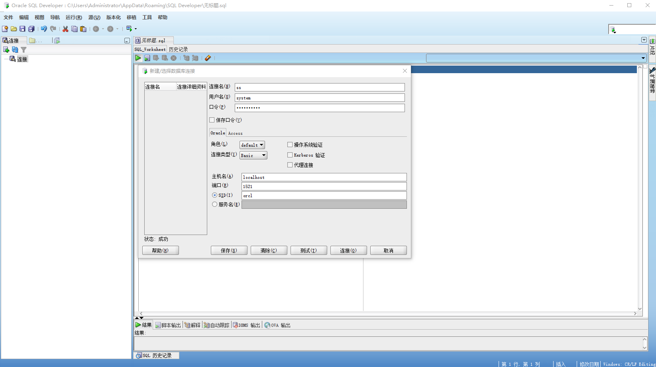

**2017-10-09**

设置行宽：set linesize 200 表示行宽被设置为200的字符

设置列宽：column name format a40 设置name列为40个字符，a表示alphanumeric，字符的意思

设置页面记录： set pagesize 20 设置每20行为一列

select status,bytes,name from v$datafile;

查找数据文件的存放位置，大小和状态

select name from v$controlfile;

查看控制文件

https://127.0.0.1:1158/em/console/logon/logon

https://127.0.0.1:1158/em/console

企业管理器web界面

show parameter db查看数据缓冲区的大小

alter system set shared_pool_size=20M;修改共享池大小

查询共享池大小

1、在初始化参数文件中查询参数shared_pool_size（不知道在哪）

2、show语句查询

show parameter shared_pool_size;

3、查询数据字典

select name,value form v$parameter where name='shared_pool_size';

**2017-10-15**

system 123具有使用数据库权限的命令

conn scott/tiger@orcl tiger是默认的密码

conn system/123@orcl

conn system/123@orcl as sysdba

disc 断开链接

exit 关闭sql退出sqlPlus这个界面

set linesize 600 设置行显示多少

set linesize 80 如果是默认的80，那么会跳新行，行距老大了，不好看

set pagesize 30 如果内容在30里面的话，那么查询出来的数据将不会进行分页-------------

SQL>set time on 带时间的命令

00:00:00 SQL>_

store set c:\123.txt 把刚刚的命令都保存到c盘的....

start c:123.txt 载入保存的命令脚本

如果想要开启就设定分页行距就在C:\app\Administrator\product\11.2.0\dbhome_1\BIN里面放一个loging.sql脚本，脚本里面写分页行距

以示例用户登录来改表的列名

conn scott/tiger@orcl

select * from emp;

-----显示一张表-----

col sal heading 'shunshun';

select * from emp;

-----这张表的sal列标头变成了shunshun----

col job format a6;设置某一列的宽度内容为6个字符

本来是chenzonghshun执行了format a6之后

chengz

ongshu

n

col sal justify right format $99,999.00;

设置成为@1,100.00

生成脚本文件

conn scott/tiger@orcl

save C:\123.sql，将当前缓冲区的内容存储到脚本文件filename.sql中，缺省文件的扩展名为.sql

替换变量

select * from emp where sql>10000;查询大于100的

select * from epp where sql>&ldzy动态的查询。

输入ldzy的值（让你输入ldzy的值）

select * from emp where job = 'ss'; --注意''内的内容是区分大小写的如果也要动态的替换呢？

select * from emp where job = '@JOBname';

不确定要查询哪一列的信息

select &ldzy,&ldzy2 form emp; 所以说也可以替换列名的值

甚至是表达式

select * from emp where &bds;

输入bds的值:_ _ bds = 3000 所以是查询bds = 3000的信息表

使用define命令替换变量的值 p73

define n = 700;

然后再去查询的话就不会出现'输入ldzy的值'了，这个值直接用700进行替换

绑定变量相当于临时变量 p75不完整记得看书

variable ldzy number;

exec :ldzy = 7839;

prompt www.ldzy.com 回车之后打印www.ldzy.com，当做脚本命令来作为提示用的

accept 接受用户的键盘输入，把用户输入的数据存放得到指定的位置

ceeept ldzy001 number promt '请输入1-10的数字，不输入的话默认为0' default 0;

pause '暂停时向用户显示的提示信息，按回车继续'

help spool帮助

sppool的使用，假脱机 p76

注释方式 rem 开始运行程序...

-- 开始运行程序

/*开始运行程序*/

临时进入操作系统的命令行模式

select * from emp order by deptno;进行排序

**2017-10-17**

创建用户

create user ldzy identified by 123 创建一个名字叫ldzy的用户

default tablespace users

temporary tablespace temp;

但是创建完成之后就连普通的登录都不行

所以要给予给他权限 首先登录系统的

conn system/123@orcl

SQL> grant create session to ldzy; //系统权限的授权

然后再次打开sqlPlus，输入ldzy/123就可以登录了，但是目前仅仅只能够进行登录的这个操作

select * from emp;是查不到的，这个是conn scott/tiger@orcl的

开始授权让他访问

SQL> conn scott/tiger@orcl

已连接。

SQL> grant select on emp to ldzy;

但是仅仅是把权限分配给他，查询的时候是要用select * from scott.emp;才能行

如何回收权限

SQL> conn scott/tiger@orcl

已连接。

SQL> revoke select on emp from ldzy;

撤销成功。 成功之后用ldzy登录，输入select * from scott.emp;查询就没有权限了

修改用户密码的操作

SQL> conn system/123@orcl //必须是在system环境下

已连接。

SQL> alter user ldzy identified by ldzy;

用户已更改。

删除用户的操作 //如果另一个dos窗口把待删除的用户给登录上去之后，就不能够进行删除的操作

SQL> conn system/123

已连接。

SQL> drop user ldzy cascade;

用户已删除。

查询所有的用户

SQL> conn system/123

已连接。

SQL> select username from dba_users;

如果忘记scott的密码就可以这样

SQL> alter user scott account unlock;

用户已更改。

SQL> alter user scott identified by tiger;

用户已更改。

SQL> conn scott/tiger

已连接。

SQL>

2017-10-23-----------------------建表约束

在下列操作之前连接system用户！！！！！！！！！！！！

1、首先创建自己的用户:

create user lazy_111 identified by 123;

2、创建之后没有登录数据库的权限，需要赋予:

grant create session to ldzy_111;

3、赋予创建数据表的权限：grant create table to ldzy_111;

4、 conn ldzy_111/123@orcl

5、 输入edit弹出记事本文件，也就是打开缓冲区，里面的内容就是之前输入的哪一行数据

用来编辑表数据如下：

create table ldzyemp -- 创建娄底职业技术学院部门表

(

empid number(3),

empname nvarchar2(10),

topEmpId number(3),

empclass nvarchar2(10)

)

/ --这个反斜杠不要管它，是输入edit缓冲区命令自动生成的

6、在sql命令行里面输入 r 写入就可以了。。就显示创建成功了。。

约束的类型：

非空约束：notnull，防止为某列提供null值

唯一约束：unique， 保证在指定的列中没有重复值

检查约束：check，检查约束用来限制列值所允许的取值范围

主键约束：primary key, 唯一的标示出表的每一行，并且防止出现null值，一个表只能有一个主键约束。。

外键约束：foreign key, 一个表中某一个字段是另外一张表中的某一个字段，那这张表中的字段就是另外一张表中字段的外键约束。。。你觉得呢？？？不是很清楚反正我

熟悉上面的约束后就重新创建表。。

因为之前已经创建了，所以先删除。。

1、删除表：drop table 表名；

2、输入 edit 里面输入的内容：

create table ldzyemp -- 创建娄底职业技术学院部门表

(

empid number(3) constraint emp_pk primary key,

empname nvarchar2(10) not null,

topEmpId number(3),

empclass nvarchar2(10),

constraint empid_fk foreign key(topEmpId) references ldzyemp(empid) --在同一个表里面定义外键约束，不能直接在定义外键的那一列改，需要在定义的列的后面定义

)

/

1、con ldzy_111/123@orcl

2、alter table ldzyemp nodify empclass not null;添加了非空的约束条件

查询约束条件：

select constraint_name,constraint_type,status from user_constraints where table_name='ldzyemp';

2017-11-06视图的使用

-----------------------------简单视图-----------------------------

**在system中给创建视图的权限**

**grant create view to scott;**

创建视图

create view emp_view as select ename ,job, sal from emp;

查看视图

select * from emp_view;

创建员工视图

create view empsal_view as select ename,job,sal from emp where sal between 1000 and 3000;

select * from empsal_view;

带有检查约束的视图

create or replace view empsal_view as select ename,job,sal from emp where sal between 1000 and 3000 **with check option;**

**如果在此视图上执行增删改查等操作，会要求新数据必须符合指定的约束条件**

更新员工工资字段等于5000，条件是名字为**

update empsal_view set sal = 5000 where ename = 'ALLEN';就会出错，因为视图的创建时就添加了check条件，说修改时必须满足between 1000 and 3000

如果希望它是只读的

create or replace view empsal_view as select ename,job,sal from emp where sal between 1000 and 3000 **with read only;**

-----------------------------复杂视图-----------------------------

分组，计算平均工资

create view sal_avg as select deptno,avg(sal) avgsal,count(*) total from emp group by deptno;

column avgsal justify right format $99,999.00;设置金额显示的格式

create view emp002_view as select empno,ename,dname,job,sal from emp,dept where emp.deptno = dept.deptno;

select * from emp002_view;

**delete from emp002_view where empno = 7369;删除操作**

**注意会删除基表里面的内容！**

-----------------------------更改视图-----------------------------

**rename laoview to xiuview;改名**

drop view view_name;删视图，注意不会删除基表里面的数据内容

select view_name,text from user_views;

select table_name from user_tables;

2017-11-07索引

在system下grant create index to scott;授权创建索引

create index empname_idx on emp(ename);创建一条单字段索引

如果经常要用到

select * from ss where a = ‘ ‘ and b = ‘ ‘;

那么就可以使用复合索引了

create index empje_idx on emp(ename,job);跨字段索引

create index emp_count on emp(upper(ename));基于函数的索引

select upper(ename) from emp;

2017-11-13--索引的使用

创建表空间 --autoextend on：意思是设置表空间自动扩展

create tablespace ldzy datafile 'd:\ldzy01.dbf' size 50m autoextend on;

表在运行时可能要的空间临时表空间

SQL> create temporary tablespace ldzytemp tempfile 'd:\ldzytemp01.dbf' size 300m;

创建用户

SQL> create user ldzy identified by ldzy

2 default tablespace ldzy

3 temporary tablespace ldzytemp;

授权登录以及 resource：可以创建簇、表、序列以及PC/SQL变成用方案对象，包块过程、程序包、触发器等。

grant connect,resource to ldzy;

conn ldzy/ldzy;

创建表

create table emp001

(id number(8,0),

name varchar2(20),

sex number(1,0),

birth date,

phone varchar2(15))

--开始插入100万条数据

declare

vtoday date;

vcnt number(8,0)**:=**1000000;

begin

select sysdate into vtoday from dual;

for i in 1..vcnt loop

insert into emp001(id,name,sex,birth,phone)

values(i,'name'||i,mod(i,2),vtoday-i,'phone'||i);

if(mod(i,100))=0 then

commit;

end if;

end loop;

end;

/ --代表着结束

analyze table emp001 compute statistics;--分析表

set autotrace trace explain;--记得这里，自动显示，，，

------------------------------------没有设置索引之前------------------------------------

SQL> select * from emp001 where id = 849765;

执行计划

----------------------------------------------------------

Plan hash value: 1239659889

----------------------------------------------------------------------------

| Id | Operation | Name | Rows | Bytes | Cost (%CPU)| Time |

----------------------------------------------------------------------------

| 0 | SELECT STATEMENT | | 1 | 34 | 1649 (1)| 00:00:20 |

|* 1 | TABLE ACCESS FULL| EMP001 | 1 | 34 | 1649 (1)| 00:00:20 |

----------------------------------------------------------------------------

Predicate Information (identified by operation id):

---------------------------------------------------

1 - filter("ID"=849765)

在id列上面创建索引（实际上会生成一个二搽数的数据结构）

create index idx_id on emp001(id);

------------------------------------设置索引后------------------------------------

SQL> select * from emp001 where id = 849765;

执行计划

----------------------------------------------------------

Plan hash value: 3082687630

--------------------------------------------------------------------------------------

| Id | Operation | Name | Rows | Bytes | Cost (%CPU)| Time |

--------------------------------------------------------------------------------------

| 0 | SELECT STATEMENT | | 1 | 34 | 4 (0)| 00:00:01 |

| 1 | TABLE ACCESS BY INDEX ROWID| EMP001 | 1 | 34 | 4 (0)| 00:00:01 |

|* 2 | INDEX RANGE SCAN | IDX_ID | 1 | | 3 (0)| 00:00:01 |

--------------------------------------------------------------------------------------

Predicate Information (identified by operation id):

---------------------------------------------------

2 - access("ID"=849765)

值得注意的是如果仅仅是像一个字段，比如性别，建立了B数索引，因为里面仅仅只有0和1，所以系统开销和没有建立索引的效率是一样的，还占用了内存，所以应该加入位图索引（老师当时失败了，所以找到了再说）

创建位图索引，记得前面的关键字bitmap

create bitmap index idx_sex_bmp on emp001(sex);

同义词的使用

有两种类型private public（跨user的区别）

conn system/123

grant create synonym to ldzy;--给ldzy创建同义词的权限

给这个表创建同义词，默认是private的类型

SQL> create synonym ldzyemp for emp001;

同义词已创建。

select * from ldzyemp where id < 10;--然后通过同义词来进行操作

conn system/123

grant create public synonym to ldzy;--给予创建公用同义词的权限

conn ldzy/ldzy

SQL> create public synonym pub_emp for scott.emp;--创建公共的同义词同义词已创建。

select * from user_synonyms;查看当前用户里面所拥有的同义词

drop synonym ldzyemp;--删除同义词

如果是要删除public同义词就要在前面加上public

drop public synonym ldzyemp;

在当前user中drop public synonym pub_emp;

如果提示权限不足的话，就要在system下grant给予delete的权限

或者直接在system里面执行drop public synonym pub_emp;

---------------------------------序列的使用---------------------------------

SQL> conn system/123

已连接。

SQL> grant create sequence to scott;

授权成功。

conn scott/tiger

SQL> create sequence ldzy_seq --创建一个序列

2 increment by 1 每次加几个

3 start with 1 序列的起始值

4 maxvalue 100

5 nominvalue

6 nocycle

7 nocache;

如果指定CACHE值，ORACLE就可以预先在内存里面放置一些sequence，这样存取的快些。cache里面的取完后，oracle自动再取一组 到cache。 使用cache或许会跳号， 比如数据库突然不正常down掉（shutdown abort),cache中的sequence就会丢失. 所以可以在create sequence的时候用nocache防止这种情况。

查询序列的详细信息

SQL> select sequence_name,min_value,max_value,increment_by,last_number from seq;

SEQUENCE_NAME MIN_VALUE MAX_VALUE INCREMENT_BY LAST_NUMBER

------------------------------ ---------- ---------- ------------ -----------

LDZY_SEQ 1 100 1 1

查询下一个值，比如一个表已经插入了一条数据，那么序列就加1，这样可以查询下一个值了。

select ldzy_seq.nextval from dual;

初识触发器

SQL> create or replace trigger bifer_disney_id_pk

2 before insert

3 on ldzy

4 for each row

5 begin

6 select ldzy_seq.nextval into :new.id from dual;

7 end;

8 /

触发器已创建

注意一旦比如如说s列创建了序列的话

insert into l(s) values(1000);,是不会插入1000的，因为被序列管住了

修改序列的最大值

SQL> alter sequence ldzy_seq

2 maxvalue 500;

删除序列

drop sequence ldzy_seq;